Katekes inför konfirmationen för ungdomar i Kristus Konungens katolska församling  Katekesen, undervisning i tron, följer stiftets studieplan "Ge som gåva vad ni har fått som gåva - Riktlinjer för katekesen i Stockholms Katolska Stift" (KPN). Vi följer stiftets beredskapsplan mot övergrepp, alla kateketer är utbildade i stiftets riktlinjer.  Förberedelsen inför att ta emot konfirmationens sakrament sker under två år. För de ungdomar som inte tagit emot sin första kommunion sker förberedelse inom ramen för konfirmationsundervisningen.  Undervisningen sker på svenska och inbegriper deltagande i gemensam mässa i kyrkan. Utöver undervisningen åker ungdomarna på läger (i slutet på år 2 en längre resa till Rom), och ungdomarna ebjuds och samvaro.  Studiematerial tillhandahålls av församlingen och köps till självkostnadspris.  Konfirmationen (bekräftelsens sakrament) bekräftar det kristna livet när man blir vuxen (minst 15 år). Konfirmationen är den kristna mognadens sakrament. Det som givits i dopet och påbörjats i vårt kristna liv blir nu bekräftat.  För den som döpts som barn blir konfirmationen ett tillfälle till ett personligt avgörande.  Konfirmationen är ett tecken på att den helige Ande, som Jesus lovade sina lärjungar, har givits åt konfirmanden. För den som döpts som barn blir konfirmationen ett tillfälle till ett personligt avgörande. |  |  | Kontaktuppgifter  Kontaktuppgifter till din kateket får du från kateketen direkt.  Har du andra frågor?  Kyrkoherde  f Pär-Anders Feltenheim, kyrkoherde  par-anders.feltenheim@katolskakyrkan.se  F Gustav Ahlman, ansvarig för år 2  Gustav.ahlman@katolskakyrkan.se  Joanna Pestalozzi,  samordnare för undervisning i  Kristus Konungens församling  joanna.pestalozzi@gmail.com  Olga Urbanska, adminstrativa frågor  som rör t.ex. församlingsregistret  exp@kristuskonungen.se  Febe Lann, barnskyddsombud  febemlann@gmail.com  För mer information  www.kristuskonungen.se/barnundervisning  www.bilda.nu/undervisningkristuskonungen  www.bilda.nu/familjetraffar  www.suk.se  Församlingens swishnummer: 123 047 4981  (för betalning av material skriv: katekes)  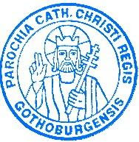 Kristus Konungens katolska Parkgatan 14 411 38 Göteborg Tel: 031-711 92 64 www.kristuskonungen.se |  |  | 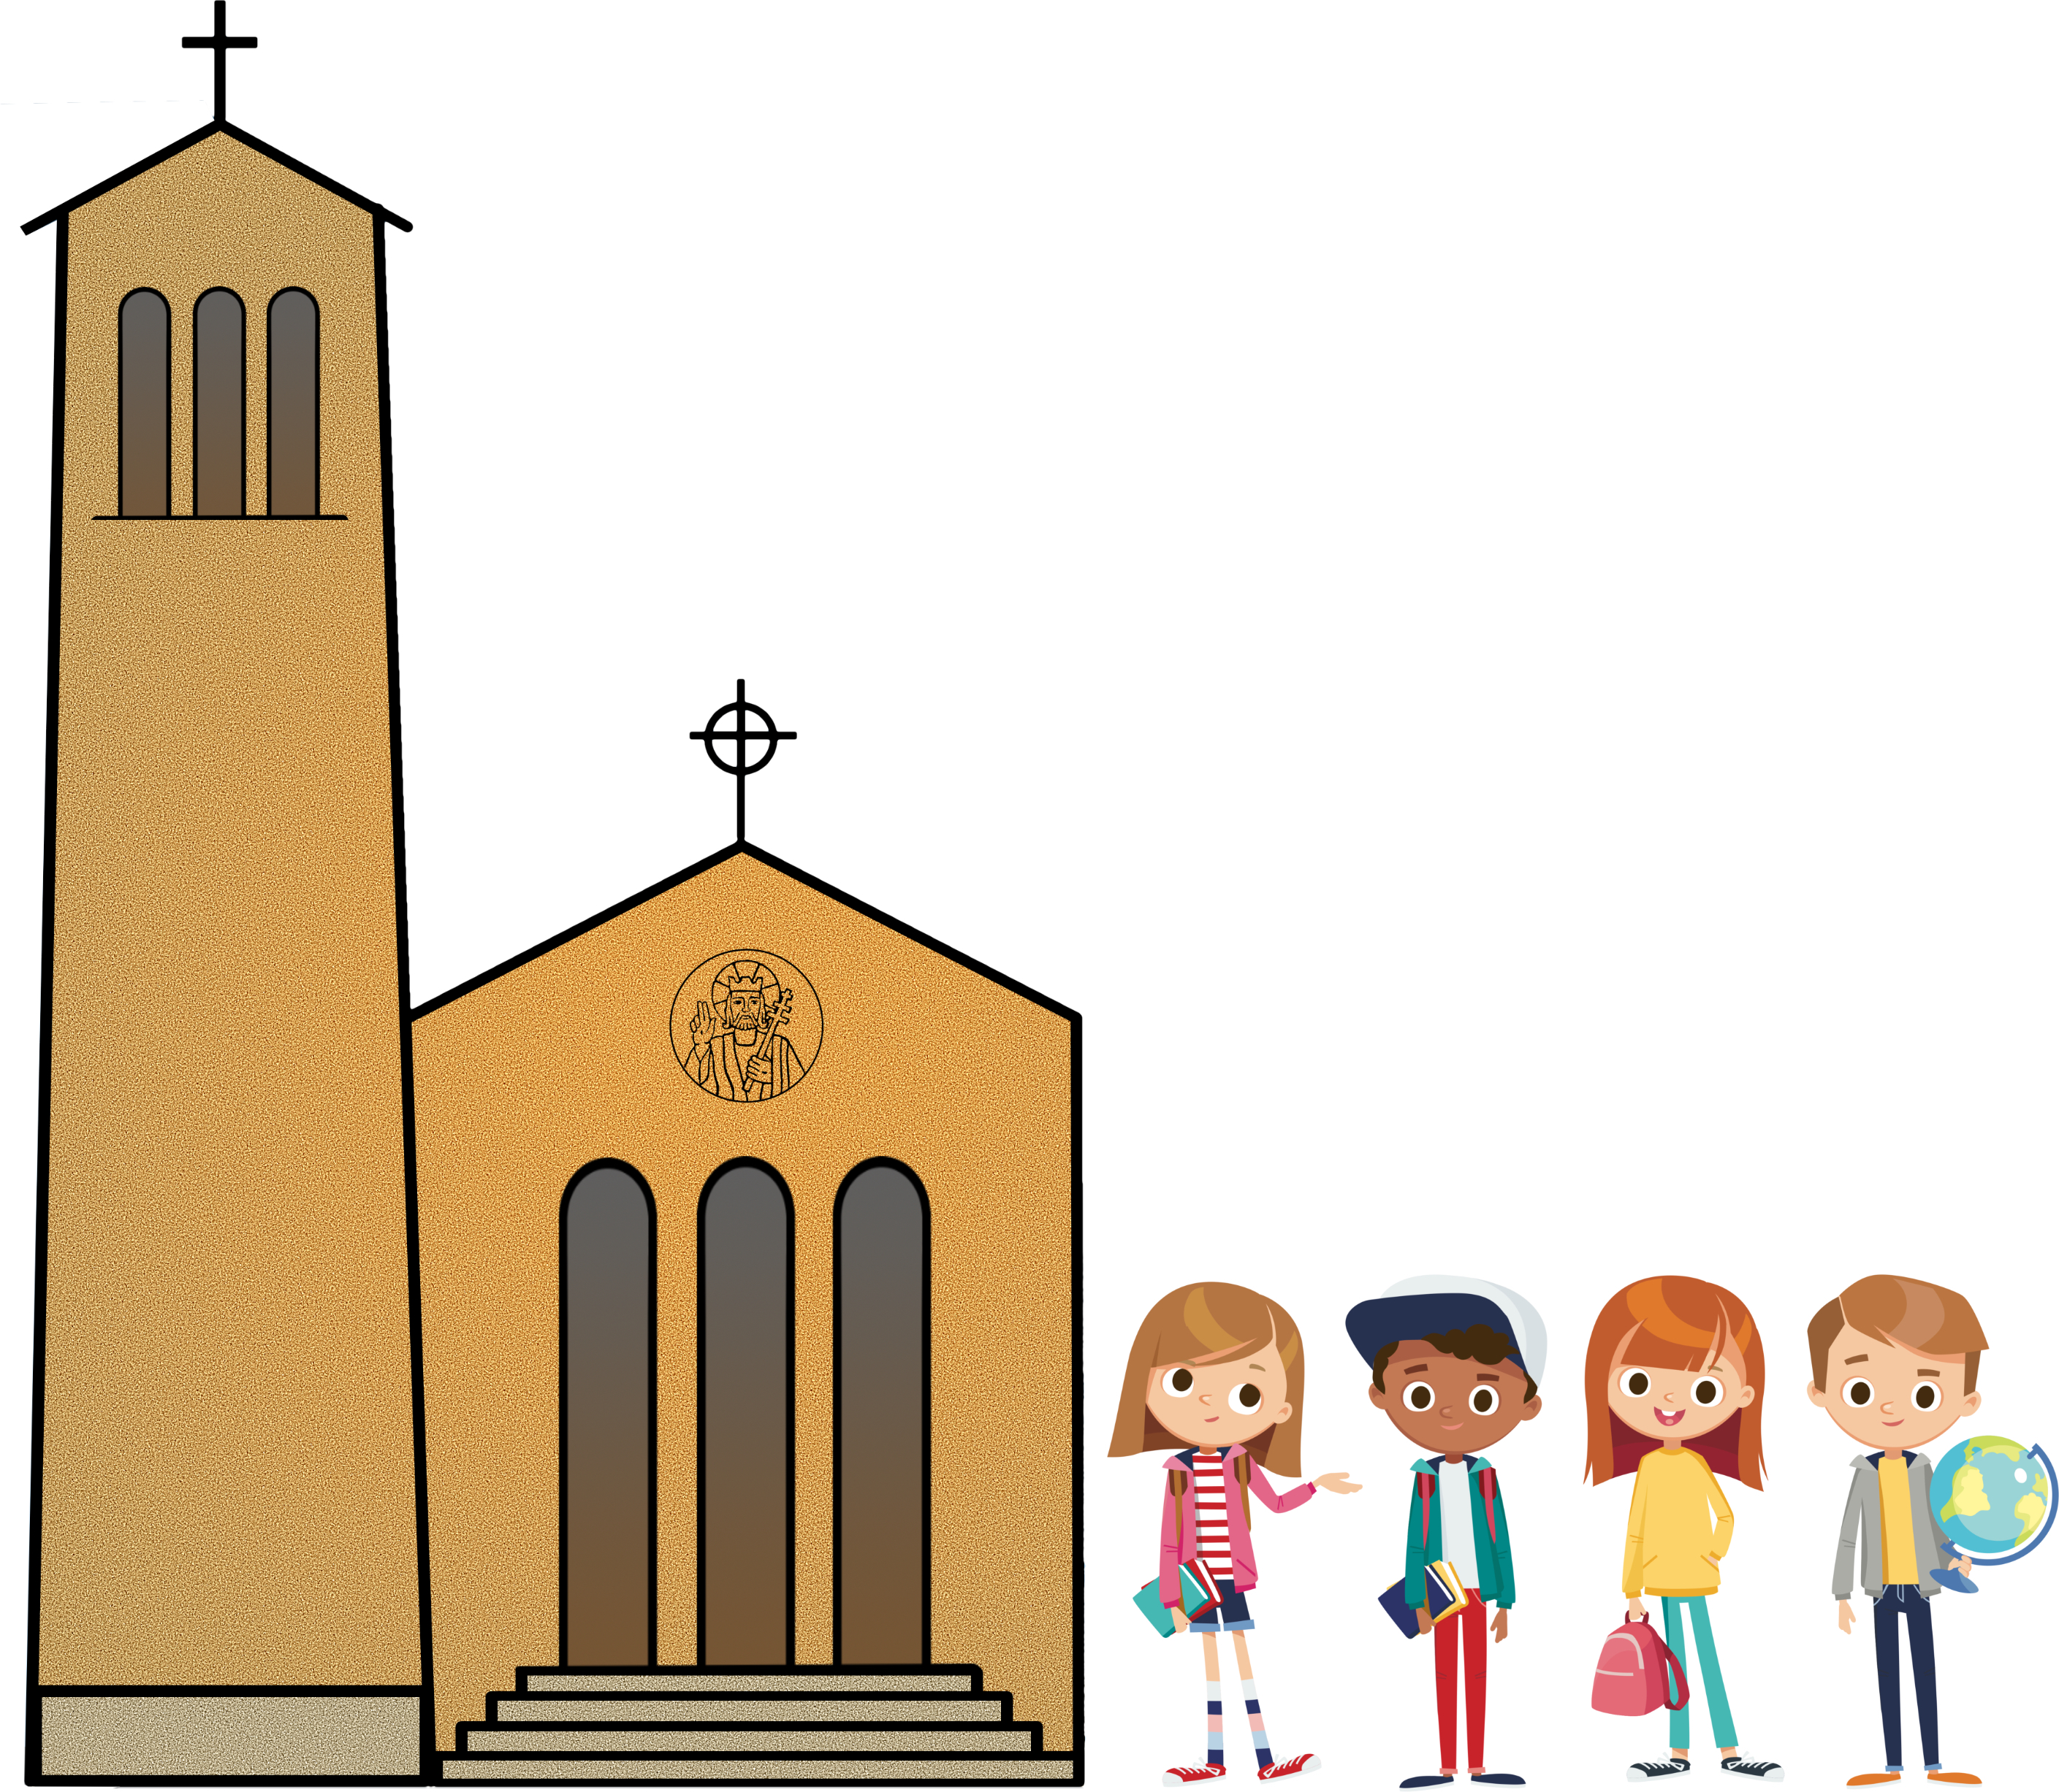  Katekes inför konfirmationen för ungdomar i Kristus Konungens katolska församling läsåret 2025/2026  - ”God… has anointed us, by putting his seal on us and giving us his Spirit in our hearts” (2 Cor 1:21-22). Sealed with the Holy Spirit, we are configured more closely to Christ and strengthened to bear witness to him in our world. (Påven Franciskus)

Allmänt om undervisningen  Undervisningens mål är att leda den unge till en mogen relation med Jesus Kristus och att självständigt välja en katolsk tillhörighet.  Konfirmationsförberedelsen skall pågå under två läsår och konfirmanden skall fylla 15 år under det år han/hon konfirmeras.  Kateketerna skall hålla kontakt med ungdomarnas föräldrar och uppmuntra dem att träffas regelbundet.  Konfirmandfaddrarna skall om möjligt engageras i undervisningen.  Till konfirmationsundervisningen kommer ofta ungdomar som inte deltagit i undervisningen på flera år. Därför är det viktigt att repetera och fördjupa det stoff som gåtts igenom tidigare och en del moment från tidigare stadier upprepas i läroplanen för ungdomarna.  Det är mycket värdefullt för unga katoliker att träffa andra katolska ungdomar och få möjlighet att praktisera sin tro tillsammans på läger. Under läger ges möjlighet att öva sig i praktisk nästankärlek och att låta bön och liturgi bli en naturlig del av livet.  Alla konfirmander skall ges möjlighet att delta i läger före konfirmationen.  Andra aktiviteter  Ungdomsträffar i församlingen fredagskvällar (Kefas)  Nordiska Ungdomsdagar Skara 5-7 sept (separat anmälan via SUK:s hemsida  Julbasar i församlingen 22-23/11 |  |  | Kalendarium  År 1 Konfirmand 2027  Söndagar kl 11-14 (Mässa kl 11:00) inkl lunch  Lokal: Prästgården  Uppstart 7/9  HT 2025: 7/9, 21/9, 26-28/9 (läger), 5/10, 19/10, 16/11, (julbasar 22-23/11) 7/12.  VT 2026: 18/1, 1/2, 22/2, 8/3, 22/3, 19/4, 3/5, 8-10/5 (läger), 17/5, 31/5  Obligatoriska läger 26-28 sept 2025 (Enandergården), 8-10 maj 2026 (sSjöviksgården, eparat anmälan via SUK www.suk.se/suks-konfirmandlager-lasaret-2025-2026/)  Material: Vi utgår från Krisma (KPN)  Familjeträffar  Mässa 9:15, workshops 10:30-12, lunch 12:15-13.  Se separat affisch, separat anmälan krävs.  Lördag 4/10, 15/11, 21/2, 18/4. |  |  | År 2 Konfirmand 2026  Tisdagar 17:00-18:30 (Mässa kl 18),  drop-in-fika från kl 16:30  Lokal: Don bosco (under kyrkan)  Första tillfället tis 26/8, sista tillfället 9/6  Undervisning varje vecka frånsett skollov (v44, v52-v2, v7, v15).  Pilgrimsresa till Rom tillkommer, med info kommer.  Konfirmation aug/sept 2026, information kommer  Material: Vi utgår från YOUCAT och YOUCAT Bibel (Catholica)  Bikt  Bikt ordnas regelbundet i församlingen, se hemsidan.  Gemensamt tillfälle för alla i undervisningen blir lördag kl 10-12: 6/12 (advent), 28/3 (inför påsk)

